ГУАП

КАФЕДРА № 53

ОТЧЕТ   
ЗАЩИЩЕН С ОЦЕНКОЙ _____________________

ПРЕПОДАВАТЕЛЬ

|  |  |  |  |  |
| --- | --- | --- | --- | --- |
|  |  |  |  | Семененко Т.В. |
| должность, уч. степень, звание |  | подпись, дата |  | инициалы, фамилия |

|  |
| --- |
| ОТЧЕТ О ЛАБОРАТОРНОЙ РАБОТЕ |
| Построение функциональной модели системы. Метод IDEF3 |
| Вариант 12 |
| по курсу: Архитектура информационных систем |
|  |

РАБОТУ ВЫПОЛНИЛ(А)

|  |  |  |  |  |  |
| --- | --- | --- | --- | --- | --- |
| СТУДЕНТ ГР. № | 4128 |  |  |  | Смирнов Н.Д.. |
|  |  |  | подпись, дата |  | инициалы, фамилия |

Санкт-Петербург 2022

**Цель работы**

Получить навыки функционального описания процессов с помощью формального метода с графической нотацией IDEF3.

**Вариант индивидуального задания**:

12. Рекрутское бюро

Точка зрения: оператор

Основные моделируемые функции:

- Добавление соискателей в БД;

- Добавление новых вакансий в БД;

- Поиск претендентов на вакансию;

- Поиск вакансий для соискателя;

- Проведение собеседований;

- Проведение тестирований;

- Продажа рекрута;

- Оформление трудоустроенного работника через рекрутское бюро;

- Обновление БД

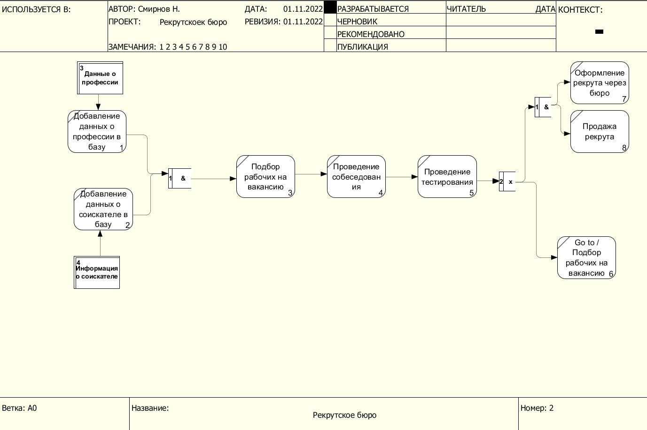

Рисунок 1 – диаграмма

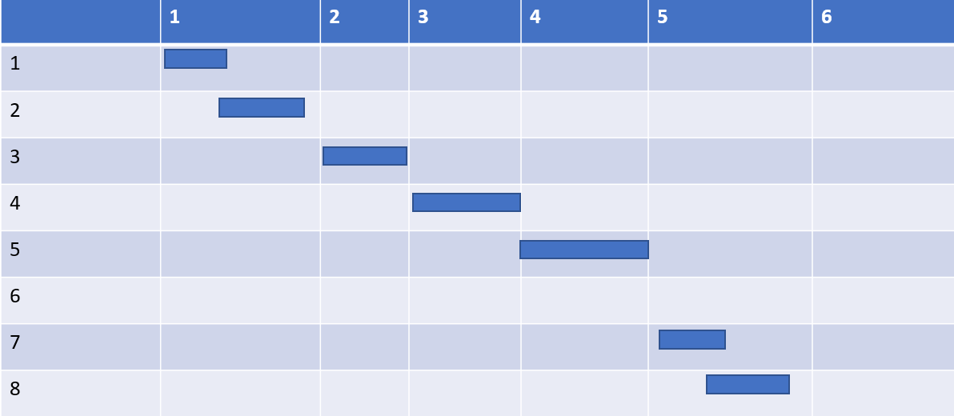

Рисунок 2 – временной график